Экскурсия в школьный сад
Наступил сентябрь. Вот и закончилось лето. А как хочется еще детворе порезвиться на солнце. побегать, посоревноваться, увидеть что то интересное. Дети нашего садика отправились на экскурсию в школьный сад. Они с интересом рассматривали растения, встретили и рассмотрели не съедобные грибы. Собрали ягоды рябины, листочки. Дети много интересного узнали о лесе, что все в нем взаимосвязано, познакомились с правилами поведения в лесу.
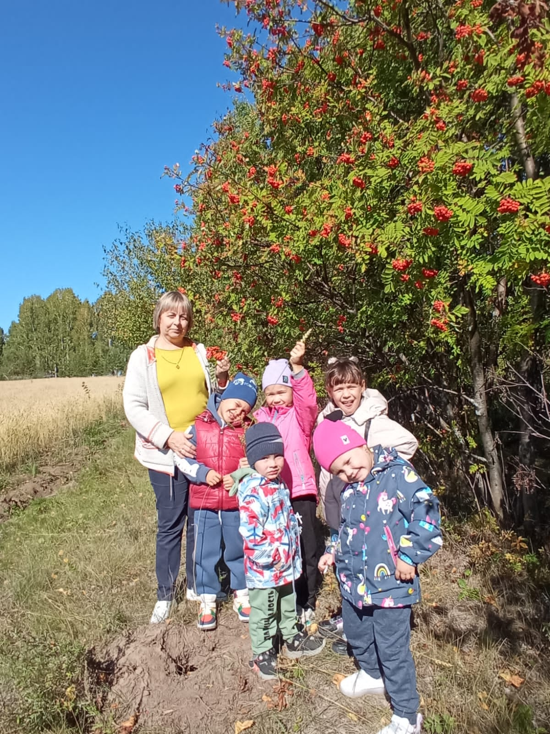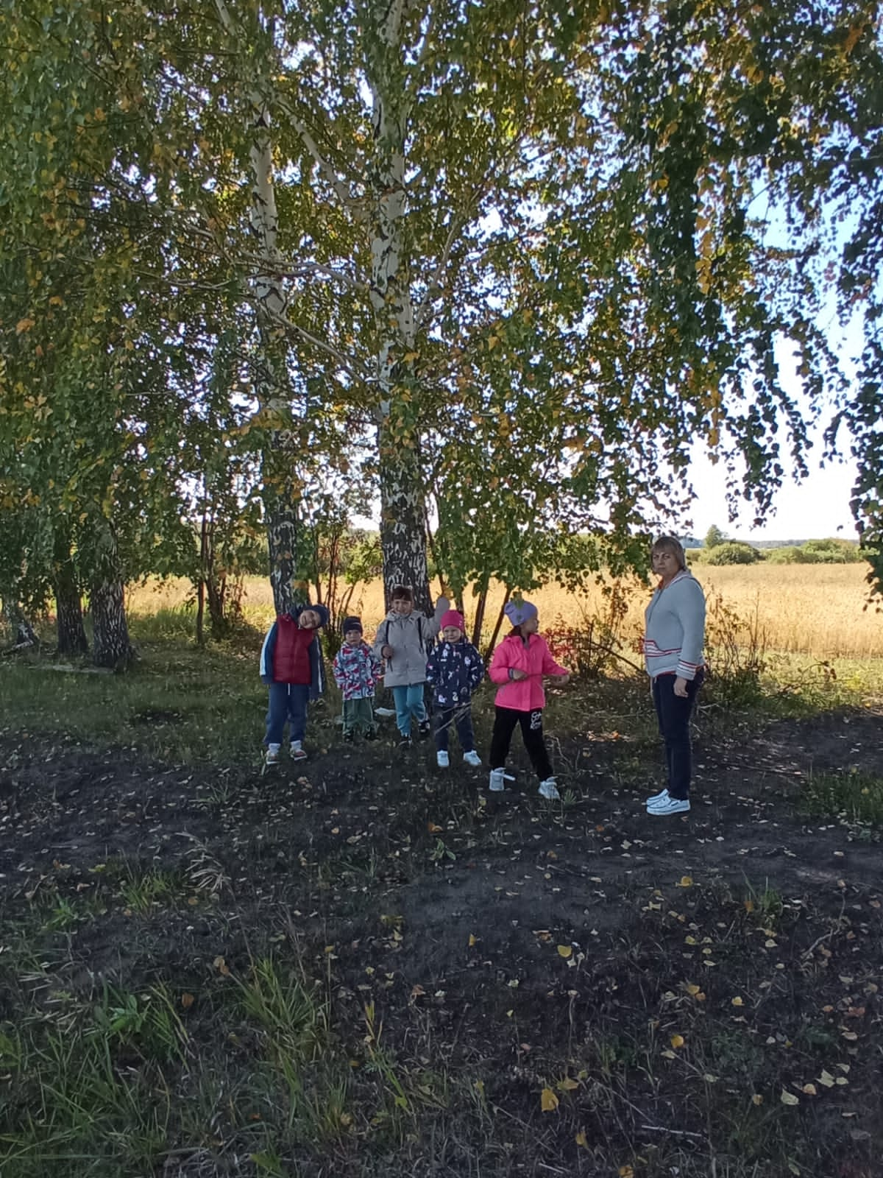
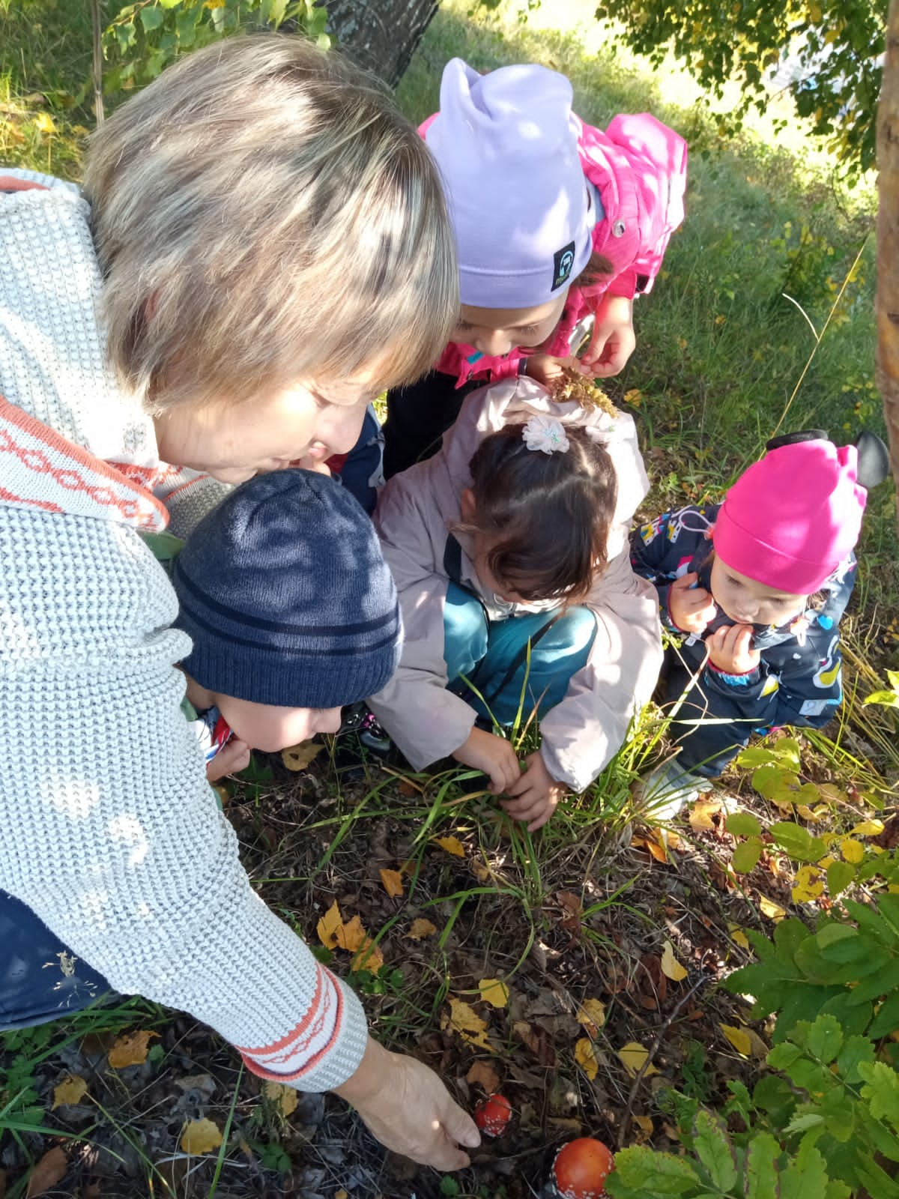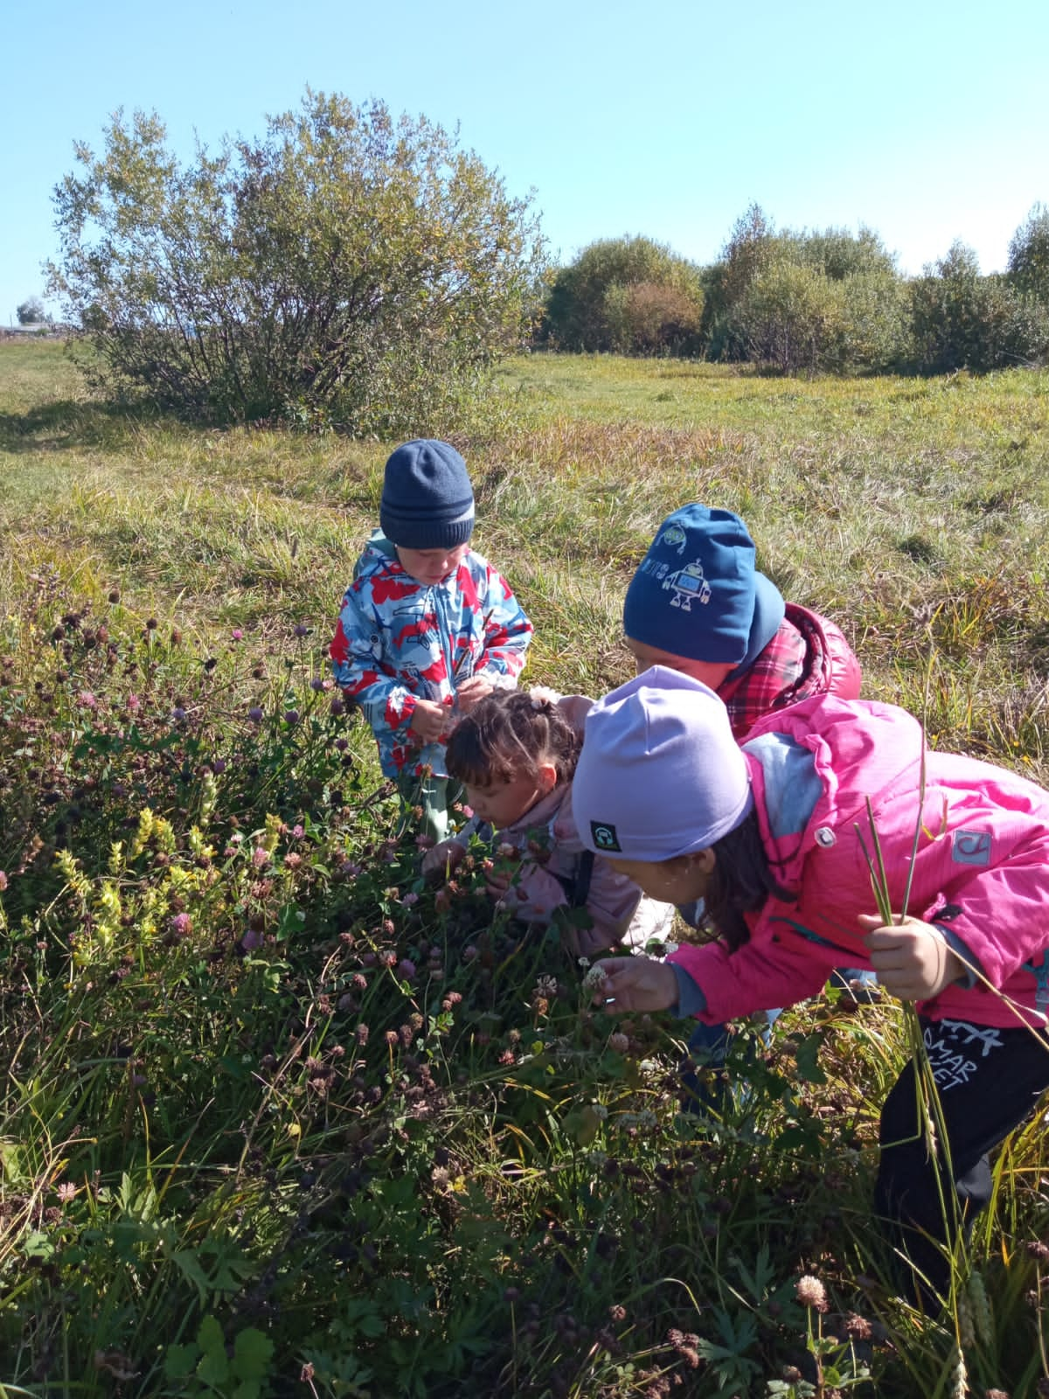
Вот и экскурсия подошла к концу. Все остались довольные. А, главное, мы никому не причинили вреда.
Вы - настоящие друзья природы. Ведь, в мире великом Много чудес:
Разве не чудо наш, осенний задумчивый лес.

